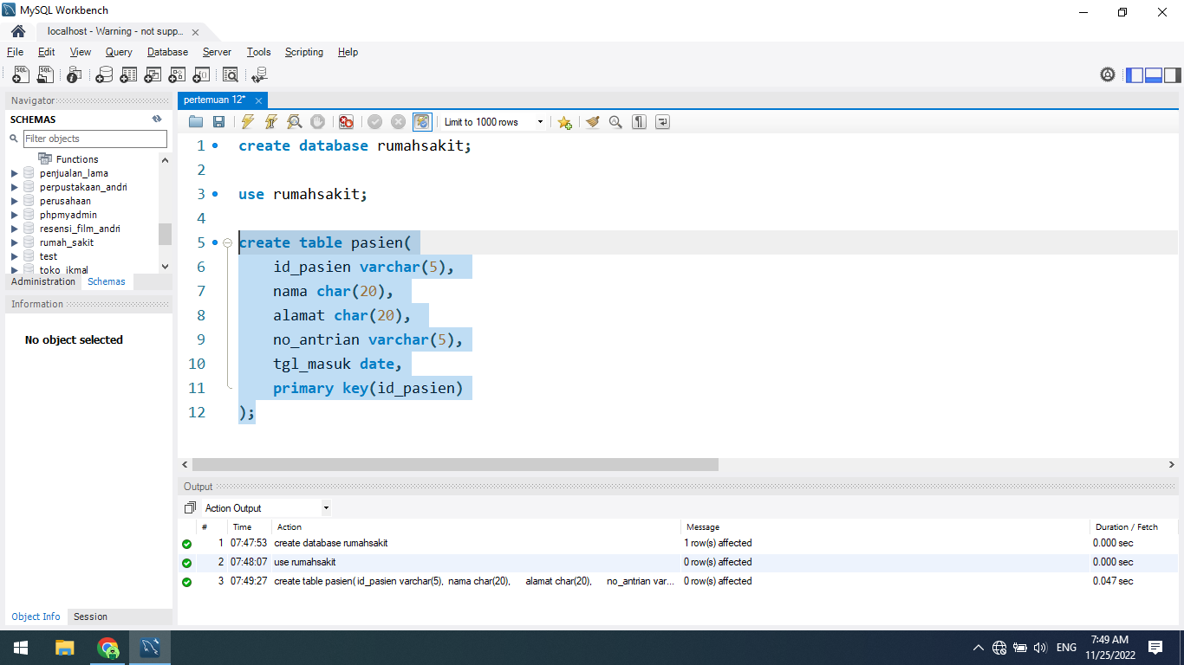

**Penjelasan:**

**Membuat database baru dengan nama rumahsakit. Kemudian, menggunakan database rumahsakit. Setelah itu, membuat table dengan nama pasien dan primary key id_pasien.**

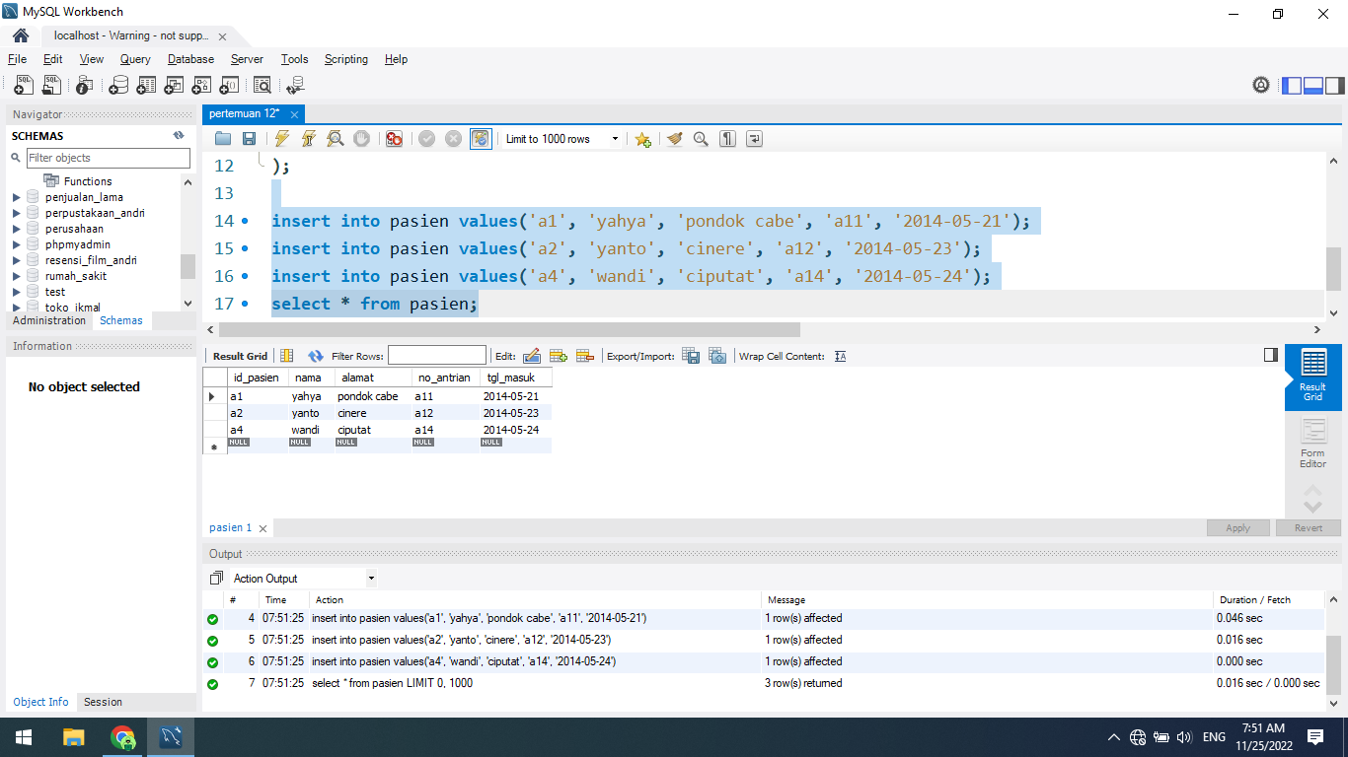

**Penjelasan:**

**Menambahkan 3 buah data ke table pasien. Kemudian, menampilkan seluruh isi table pasien.**

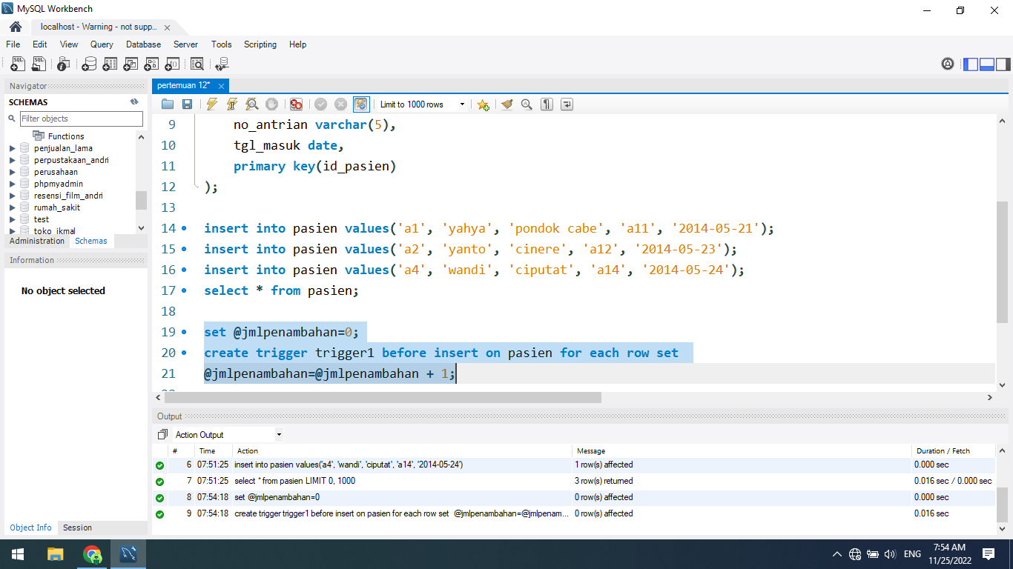

**Penjelasan:**

**Membuat variabel dengan nama jmlpenambahan. Lalu, membuat trigger baru dengan nama trigger1 dengan kondisi sebelum (before) insert pada table pasien lakukan penambahan pada variabel jmlpenambahan + 1.**

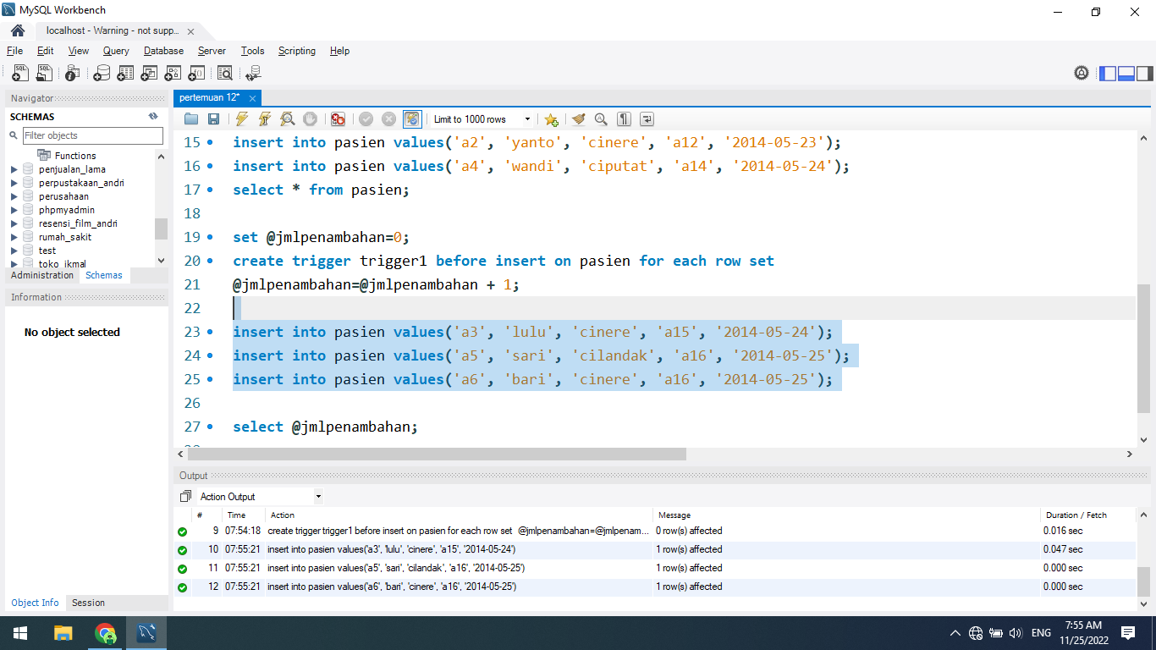

**Penjelasan:**

**Menambahkan 3 buah data lagi pada table pasien.**

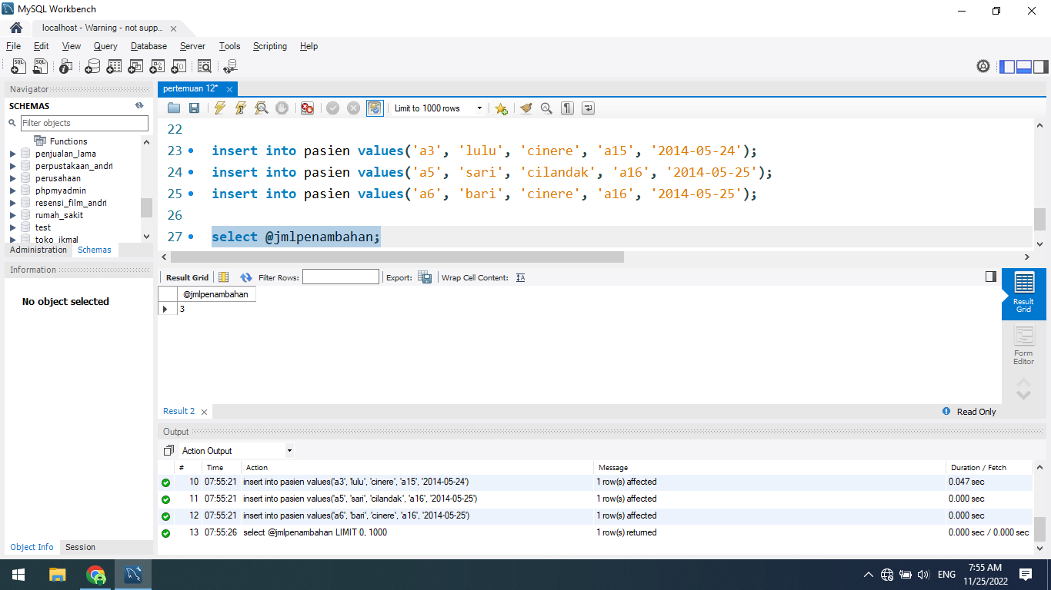

**Penjelasan:**

**Melihat isi variabel jmlpenambahan.**

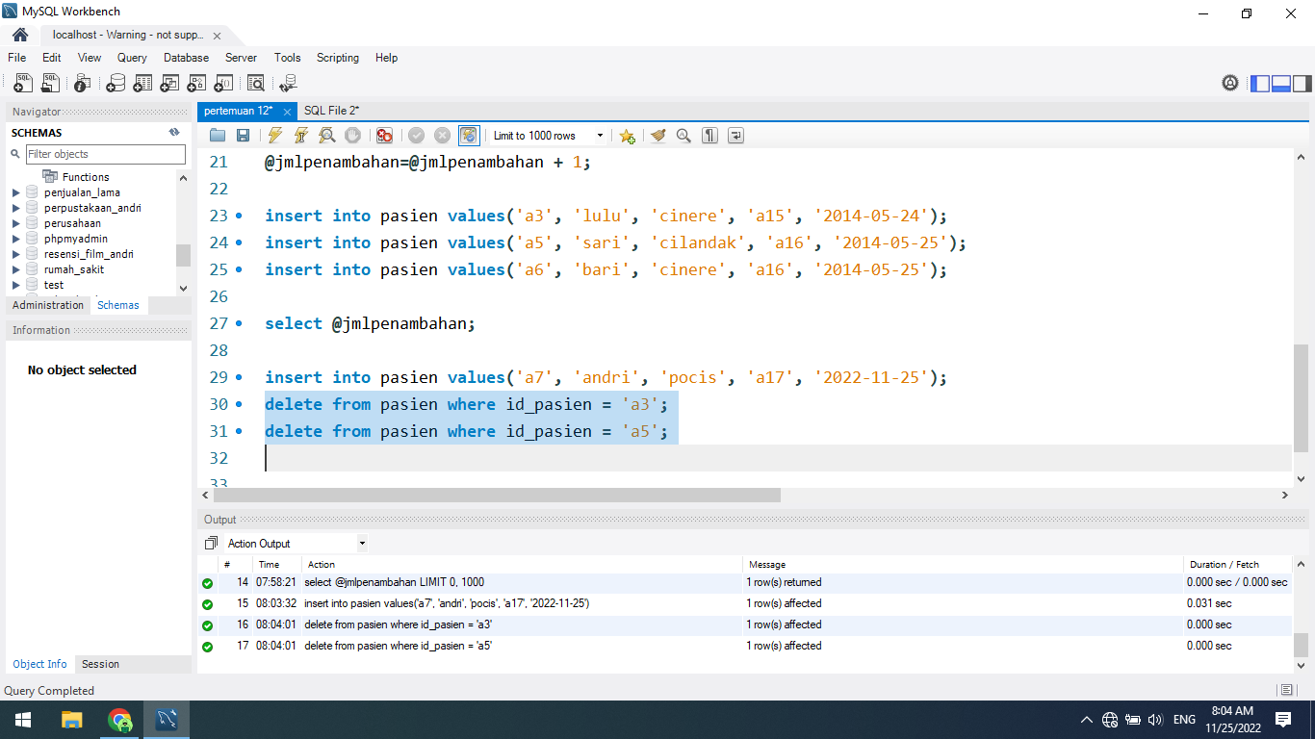

**Penjelasan:**

**Menghapus 2 buah data pada table pasien dengan id_pasien ‘a3’ dan ‘a5’.**

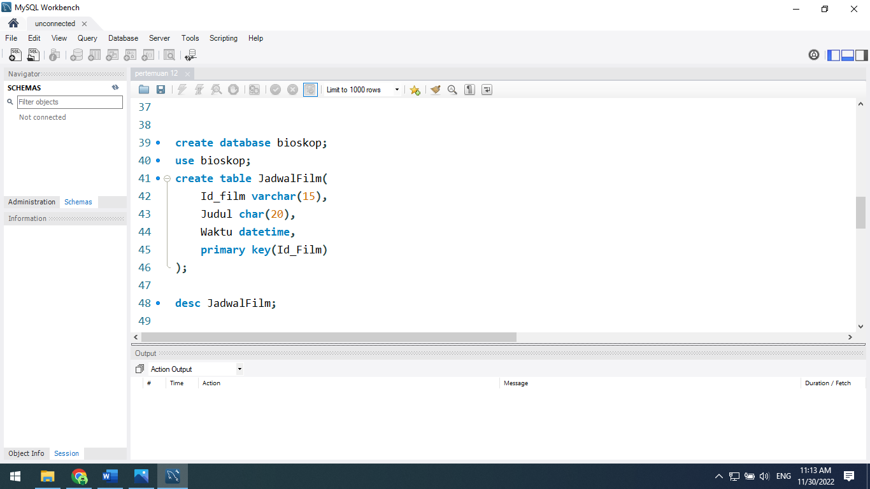

**Penjelasan:**

**Membuat database baru dengan nama bioskop. Lalu, menggunakan database bioskop. Setelah itu, membuat table dengan nama JadwalFilm dengan primary key Id_Film.**

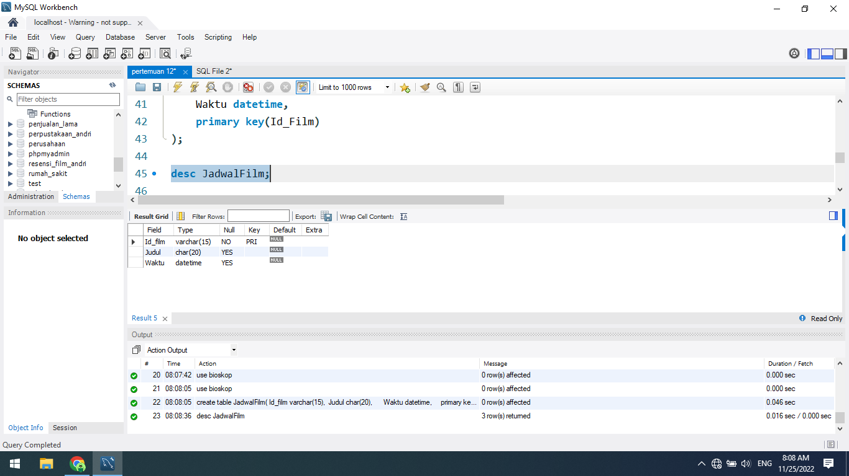

**Penjelasan:**

**Menampilkan struktur table JadwalFilm.**

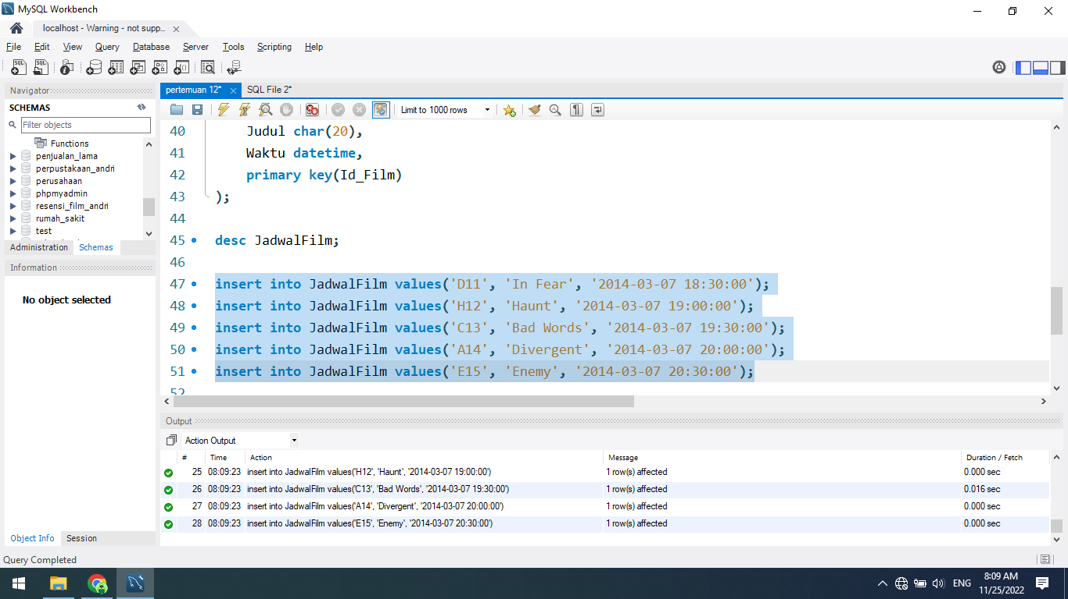

**Penjelasan:**

**Menambahkan 5 buah data pada table JadwalFilm.**

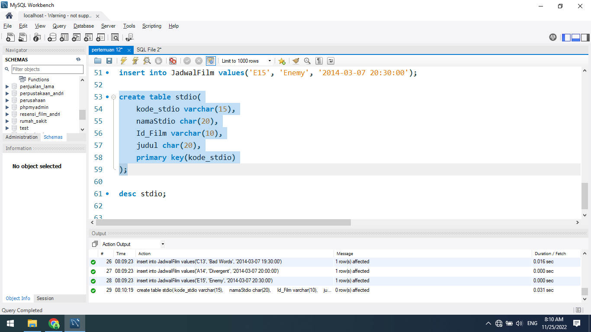

**Penjelasan:**

**Membuat table stdio dengan primary key kode_stdio.**

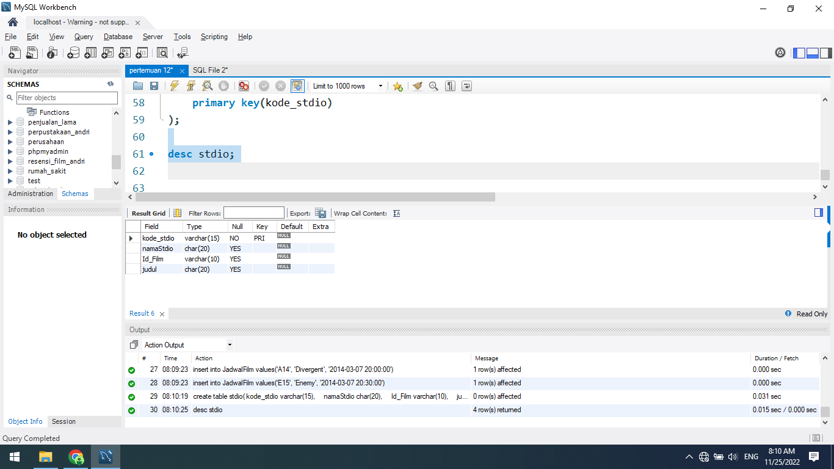

**Penjelasan:**

**Menampilkan struktur table stdio.**

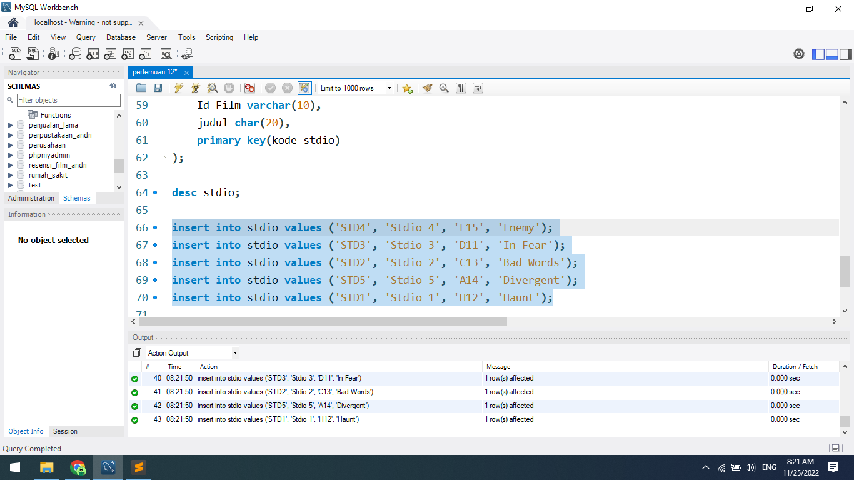

**Penjelasan:**

**Menambahkan 5 buah data pada table stdio.**

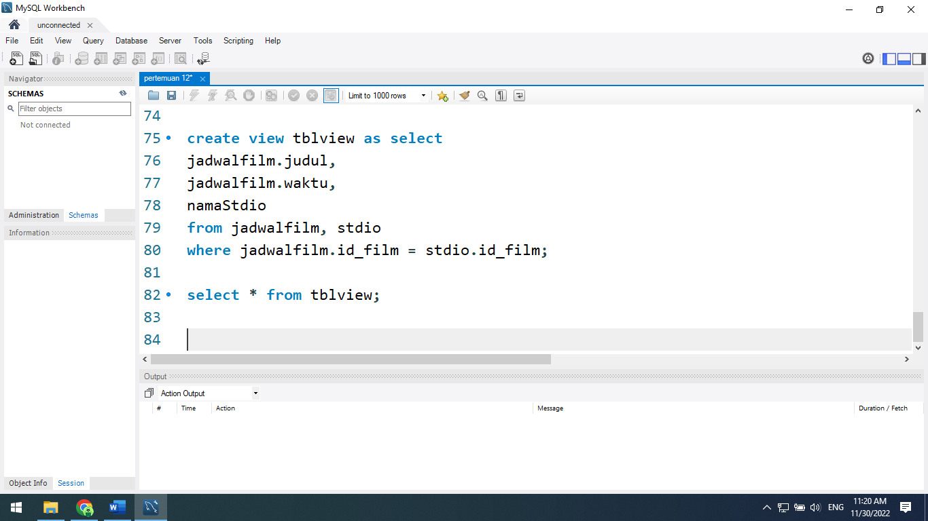

**Penjelasan:**

**Membuat baru view dengan nama tblview, isi dari struktur table view adalah penggabungan dari table JadwalFilm dan table stdio.**

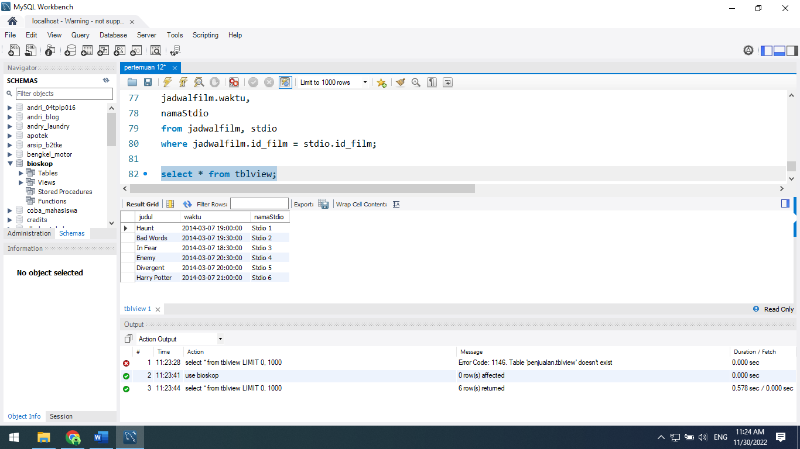

**Penjelasan:**

**Menampilkan seluruh isi dari tblview.**

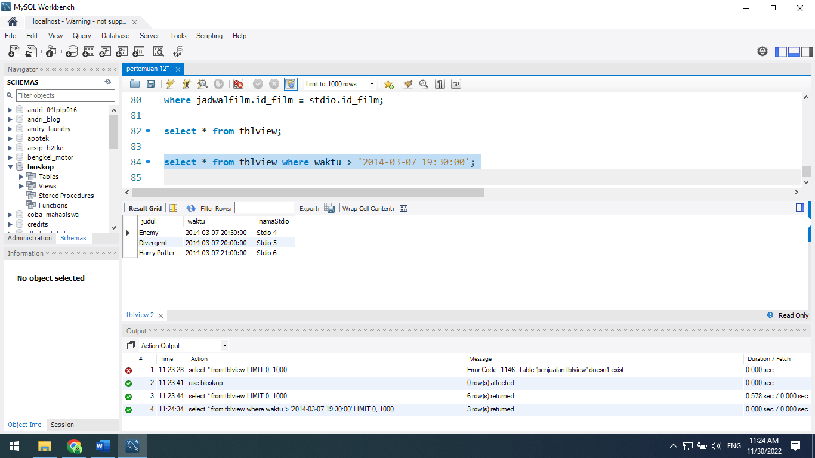

**Penjelasan:**

**Menampilkan isi tblview dengan kondisi waktu lebih besar dari '2014-03-07 19:30:00'.**

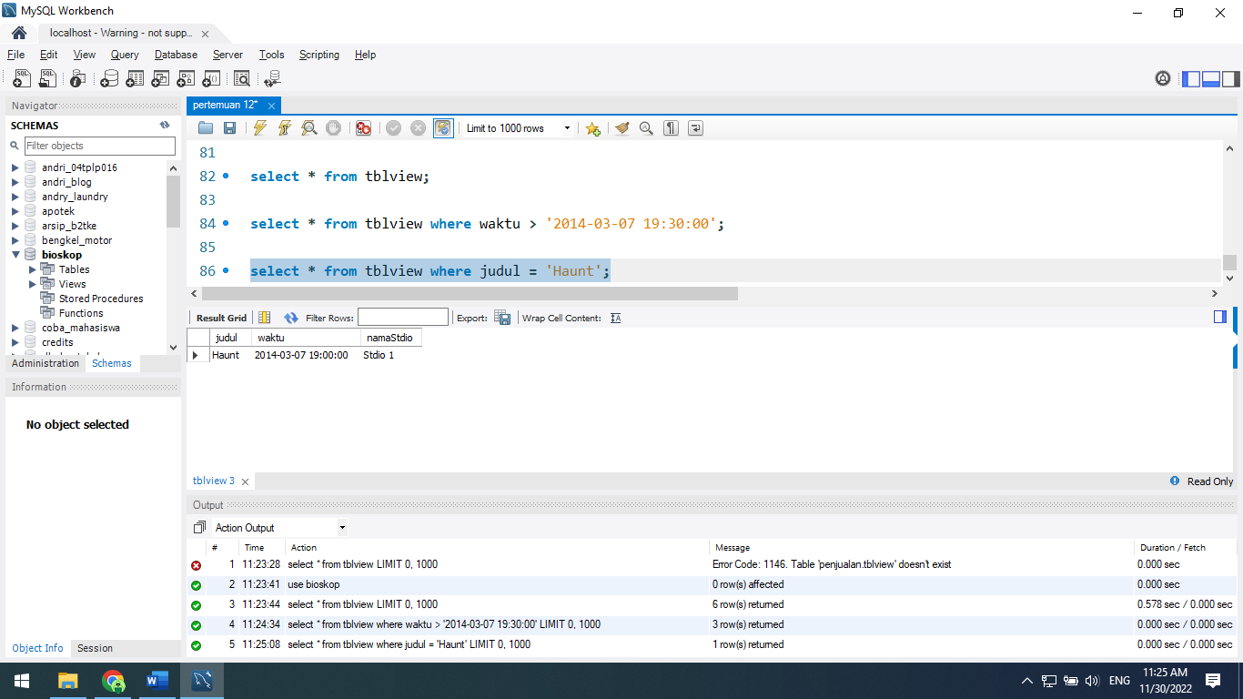

**Penjelasan:**

**Menampilkan isi tblview dengan kondisi judul bernilai ‘Haunt’.**